رنزو پیانو (Renzo Piano) معمار مشهور ایتالیایی در 1937 در شهرجنوا(Genova)ایتالیا بدنیا آمد.
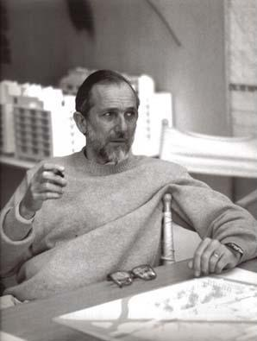
تحصیلات خود را در پلی‌تکنیک میلان انجام داد و از سال ۱۹۷۱ تا ۱۹۷۷ با ریچارد راجرز در طراحی مرکز پمپیدو همکاری داشت.از آثار بزرگ این معمار مشهور ایتالیایی می توان به :
ساختمان تأسیسات شرکت اتومبیل سازی فیات FIAT در شهر تورینو ایتالیا
استادیوم فوتبال شهر باری ایتالیا
مرکز فرهنگ و هنر جرج پمپیدو (Centre Pompidou) در پاریس
فرودگاه شهر Osaka ژاپن
Potsdamer Platz پوتز دامر پلاتز در شهر برلین آلمان
مجموعه برج های سیدنی استرالیا
ساختمان مرکز علم و تکنولوژی ملی هلند در شهر آمستردام
ساختمان آکادمی علوم ایالت سانفرانسیکو آمریکا
مجتمع ورزشی راوانا
ایستگاه مترو جنوا
پایانه مسافربری کانسای
مرکز طراحی مرسدس بنز در اشتوتگارت
و..که تنها تعدادی از مجموعه پروژه های انجام شده اش میباشد، اشاره کرد.
در ضمن این معمار مشهور پروژه هایی نیز در دست اجراء دارد که مهم‌ترین آنها به گفته وی ساخت برج 420 متری با گنجایش 15000 نفر بر روی رودخانه تایمز لندن می باشد که بلندترین برج اروپا خواهد بود و دارای موزه ، مجموع هتل ها ، واحد های مسکونی و رستوران باشد.
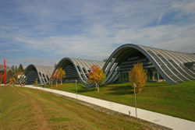
از آثار رنزو در برن سوئیس
مرکز ژرژ پمپیدو (به انگلیسی: Centre Georges Pompidou) نام مؤسسه هنری و فرهنگی است که در سال ۱۹۷۷ به‌نام ژرژ پمپیدو رئیس‌جمهور فرانسه در پاریس برپا شد.
این مرکز شامل یک کتابخانه عمومی بزرگ و موزه ملی هنر مدرن است. نمایشگاه‌های هنری و فرهنگی نیز همیشه در آن برپا است.
ویژگی ظاهری مهم این مرکز معماری بی‌همتا و جنجال برانگیز ساختمان آن است. این ساختمان را رنزو پیانو و ریچارد راجرز طرح کردند. در این طرح تمام لوله‌کشی‌ها و کانال‌های تهویه‌هوا و سیم‌کشی برق در بیرون ساختمان ودر معرض دید قرار دارد. حتی تیرها و ستون‌های سازه ساختمان نیز همگی دیده می‌شود. منتقدان آن را به انسانی شبیه دانسته‌اند که دل و روده‌اش بیرون از بدن قرار دارد.میدان استراوینسکی در کنار ساختمان این مرکز با مجموعه‌ای از تندیس‌های متحرک در میان و کنار یک استخر آب جلوه دیگری از هنر مدرن را به بازدیدکنندگان عرضه می‌کند.
بنیاد پژوهش و هماهنگی موسیقی و آکوستیک نیز بخشی از این مرکز است.پاریس، سال ۱۹۶۹ زمان اتمام بزرگ‌ترین پروژه فرهنگی هنری فرانسه: «مرکز ملی هنر و فرهنگ ژرژ پمپیدو» اثری تا آن زمان منحصر به فرد که به وسیله دو تن از معماران جوان اروپایی یعنی رنزو پیانو و ریچارد راجرز طراحی و ساخته شد. مرکز ژرژ پمپیدو واجد خصوصیاتی کاملاً استثنایی است. کانونی چند منظوره که شامل موزه ملی هنرهای مدرن، مرکز طراحی صنعتی، اداره توسعه فرهنگی و دو ارگان مهم دیگر یعنی کتابخانه عمومی مرجع و موسسه پژوهش‌های تطبیقی آکوستیک موسیقی IRCAM است.ژرژ پمپیدو رئیس جمهوری وقت فرانسه پس از بنیانگذاری موسسه پژوهش‌های تطبیقی، مدیریت آن را به پیر بولز آهنگساز و مولف پیشروی فرانسوی سپرد. اندیشه ابتدایی بولز در موسسه، گسترش پژوهش در زمینه منابع نوین صوتی، آموزش آزاد و کمک به شکوفایی نسل جوان آهنگساز بود.
رنزو پیانو در سال 1937 در جنوآ، ایتالیا در خانواده ای معمار به دنیا آمد. تحصیلات خود را در پلی تکنیک میلان انجام داد. هنگامی که دانشجوی معماری در دانشگاه پلی تکنیک معماری میلان بود مرتب از پروژه های ساختمانی پدرش بازدید می کرد که این بازدید ها تجربه های علمی و کارآمدی را برای او به ارمغان آورد. پدر، چهار عمو و برادرش همه پیمانکار ساختمانی بودند.
دفتر فنی و کارگاه رنزو پیانو در سال 1980 در پاریس و جنوآ ایتالیا شکل گرفت و اکنون حدود 100 مهندس، معمار و متخصصین دیگر در قسمتهای مختلف شرکت مشغول به کار هستند که همگی معتقد به ساخت ساختمانهای کارآمد و آزمودن ایده هایی هستند که منعکس کننده ایده های رنزوپیانو است.
در حالی که کارهای او آمیخته با تکنولوژی روز معماری می باشد ولی ریشه و اصل کارها به طور واضح نمایانگر فلسفه و سنت ملی کلاسیک ایتالیا است.
از آثار بزرگ این معمار مشهور ایتالیایی می توان به موارد زیر اشاره کرد:
- ساختمان تاسیسات شرکت اتومبیل سازی فیات FIAT در شهر تورینو ایتالیا
- استادیوم فوتبال شهر باری ایتالیا
- مرکز فرهنگ و هنر جرج پمپیدو (Centre Pompidou) در پاریس
- فرودگاه شهر Osaka ژاپن
- Potsdamer Platz پوتز دامر پلاتز در شهر برلین آلمان
- مجموعه برج های سیدنی استرالیا
- ساختمان مرکز علم و تکنولوژی ملی هلند در شهر آمستردام
- ساختمان آکادمی علوم ایالت سانفرانسیکو آمریکا
- مجتمع ورزشی راوانا
- ایستگاه مترو جنوا
- پایانه مسافربری کانسای
- مرکز طراحی مرسدس بنز در اشتوتگارت
- و..
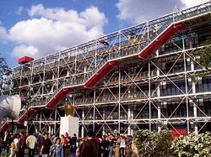  مرکز تجاری جرج پمپیدو در پاریس (نماد معماری های تک) | 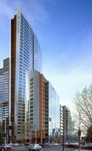  برج های تجاری سیدنی
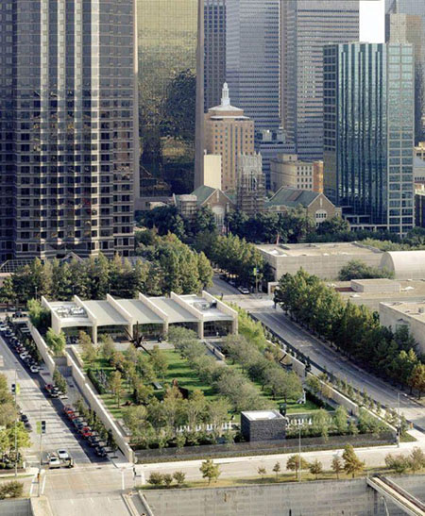
بنای مهم دیگه ای که شانس دیدنش رو پیدا کردم برج مسکونی-تجاری معروف به Aurora Place بود که توسط رنزو پیانو در سال 2000 همزمان با بازیهای المپیک طراحی شد . برای اینکه عملکرد دوگانه این برج اختلالی در رفت و آمدها و برخورد کاربران بوجود نیاورد , پیانو فضایی پلازا مانند و سرپوشیده را در نقطه ورودی برج طرح کرد که محل مناسبی را برای رفع خستگی کارمندان و حتی عابرین فراهم می کند . این فضا ضمن هرد کردن مقیاس بنا به آن شخصیتی دعوت کننده تر و دوستانه تر نیز می بخشد. سنگ دو قلوی عظیمی که کنجکاوی عابرینی مثل من را به خود فرا می خواند گواه این مدعاست !
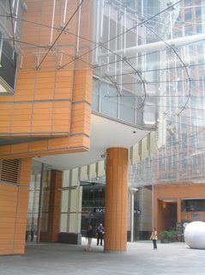
برج اداری 44 طبقه و برج مسکونی 17 طبقه ارتفاع دارد. تضاد سطوح صلب آجری قرمز رنگ و سطوح شفاف و منحنی شکل شیشه ای ضمن اینکه ترکیبی منحصر به فرد در میان سایر برجهای اطراف ایجاد کرده ساختمان را ملموس تر و مقیاس مردم وار تری به ان می بخشد علاوه بر اینکه به نور طبیعی اجازه می دهد تا به عمق فضا ها نفوذ کند.برای محاسبه تاثیر باد بر ساختمان نیز از ساخت مدلهای مختلف و محاسبات کامپیوتری کمک گرفته شد. با این حال باید اعتراف کنم که ساختمان در میان سایر برجها کمرنگ تر از زمانی که در مدل زیبایی ازکل مرکز تجاری سیدنی (CBD) و بنای اپرای سیدنی خود نمایی می کرد , به نظر می رسید.
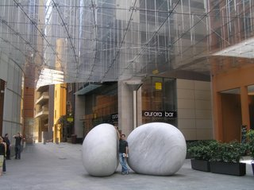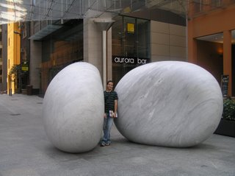
طرح زیر یکی از آثار معروف رنزو پیانو می باشد که توسط منصوره قربانی، دانشجوی ترم ۲ معماری دانشگاه آزاد شهر ری ترسیم شده است. شیت دارای تعادل رسمی بوده و عناصر با یکدیگر ترکیب شده اند.
